云计算实验六报告

--10215501435 杨茜雅

作业1：

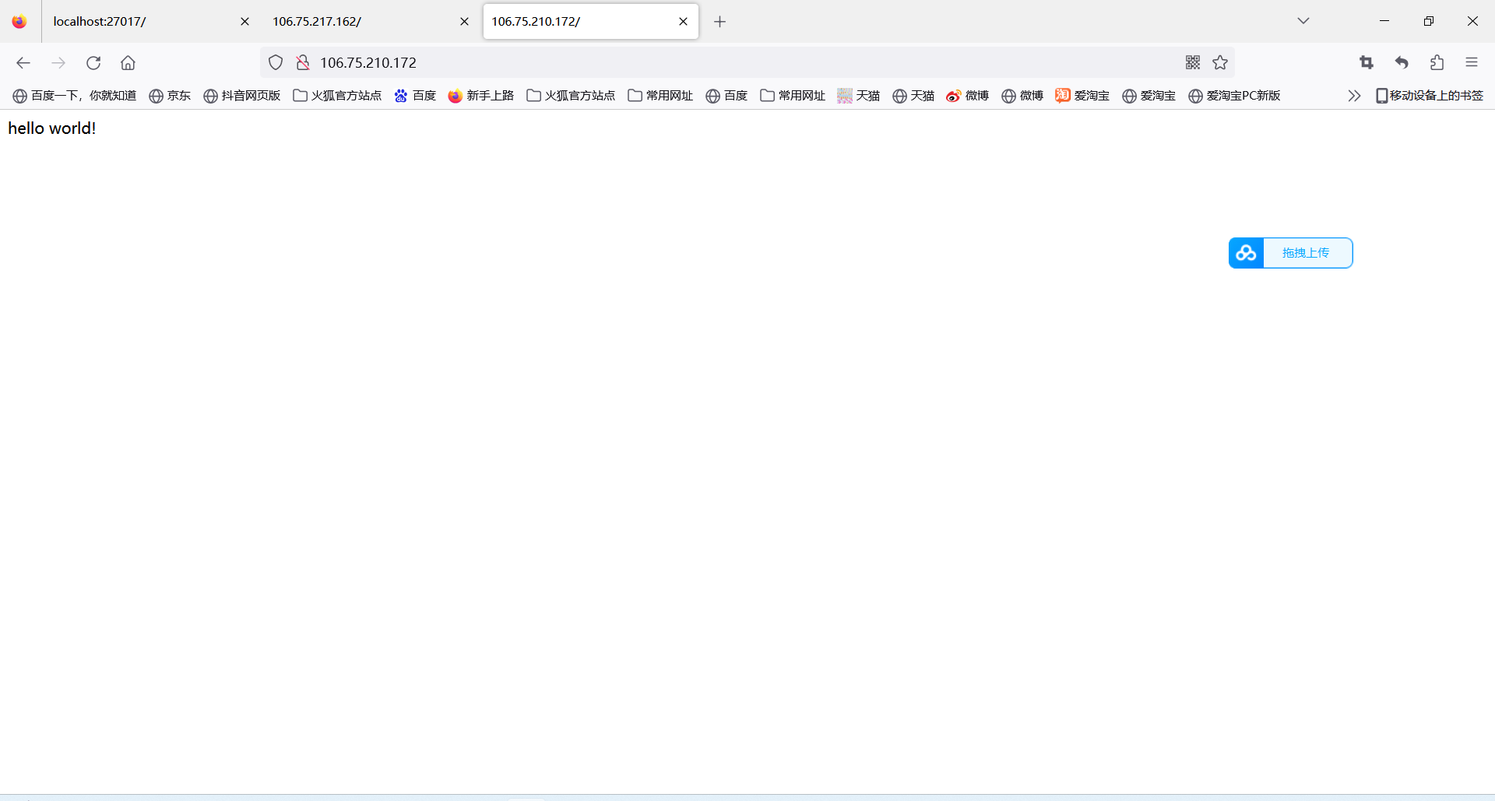

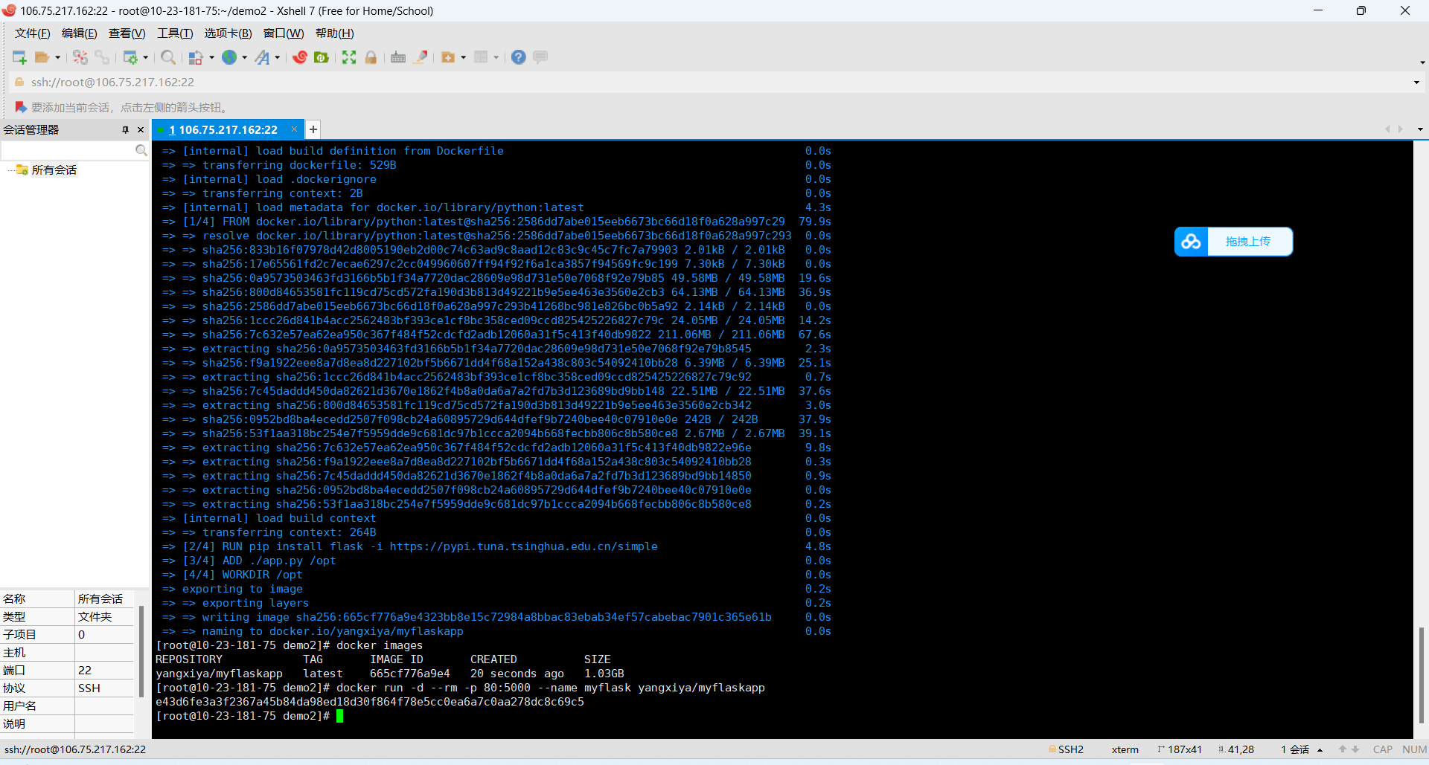



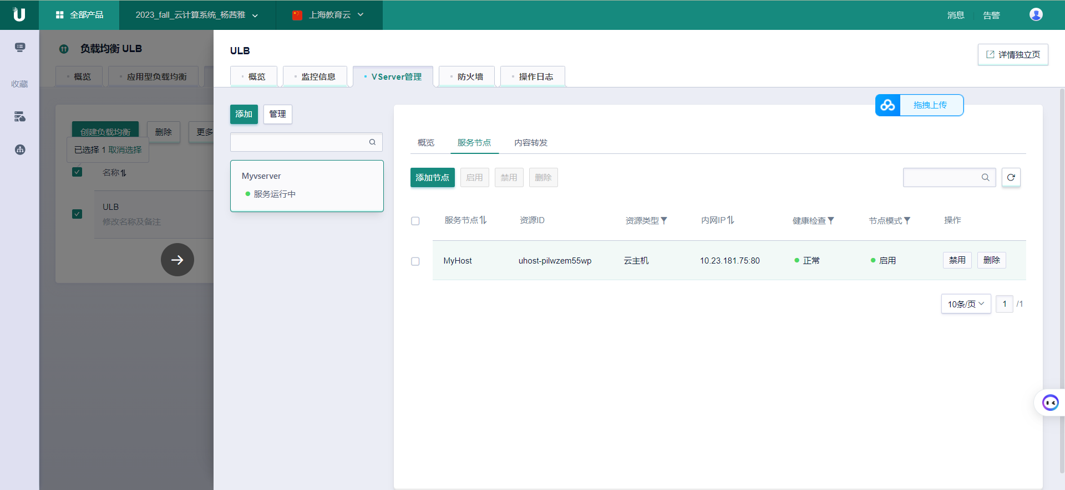

作业2：

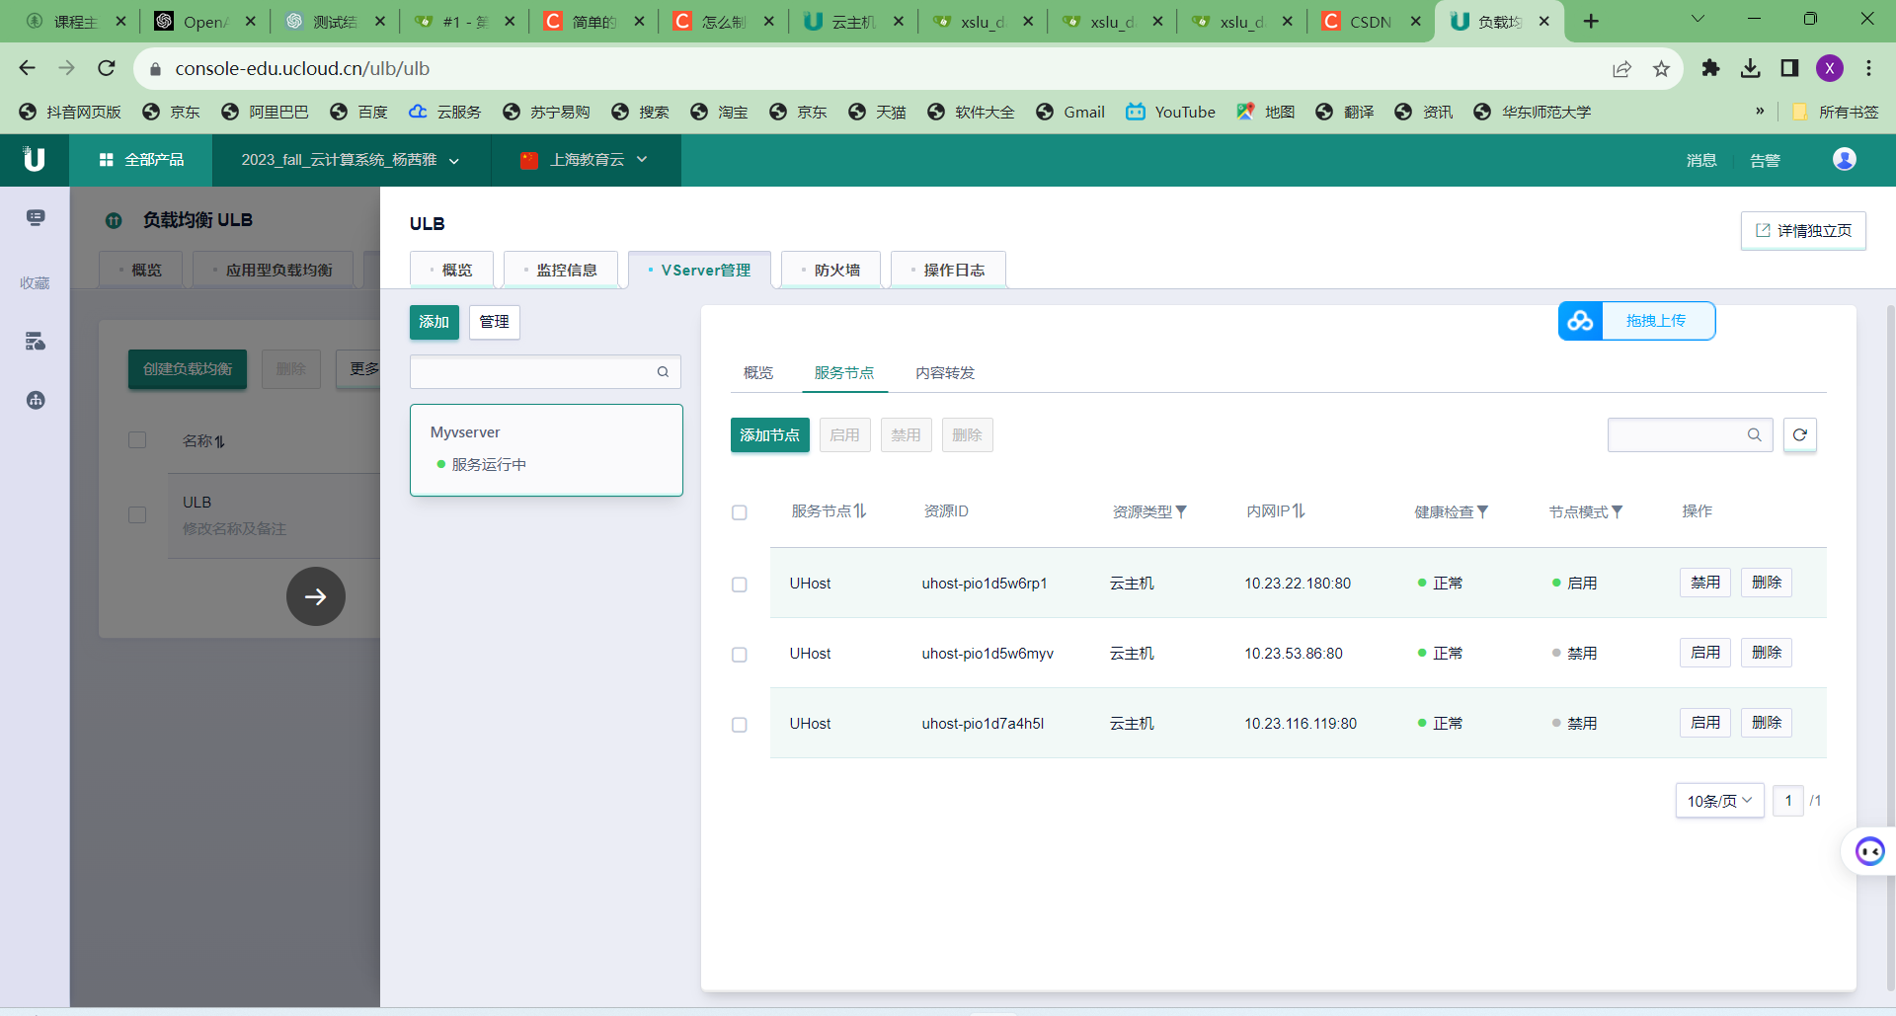

作业3：

**一个节点**

Time taken for tests：29.264 seconds

Requests per second: 341.71

Time per request: 2926.443

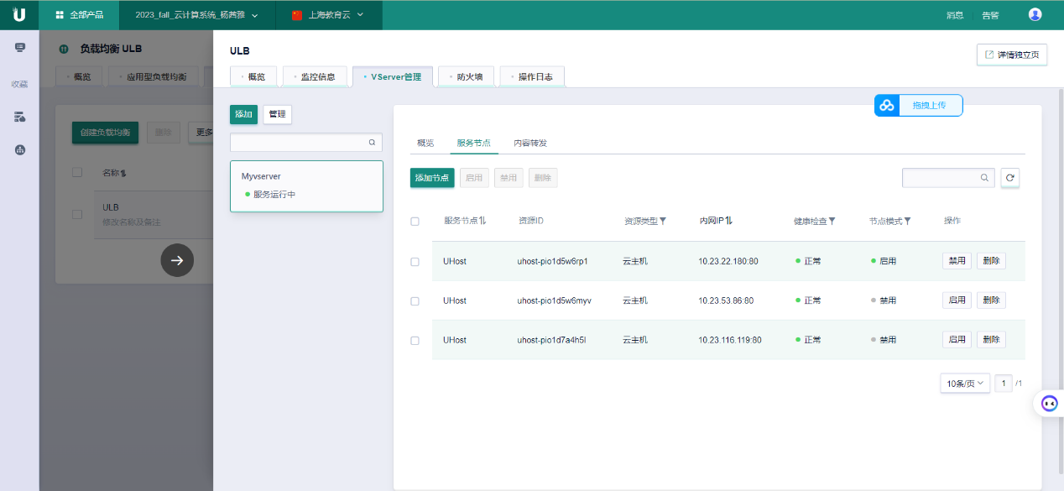

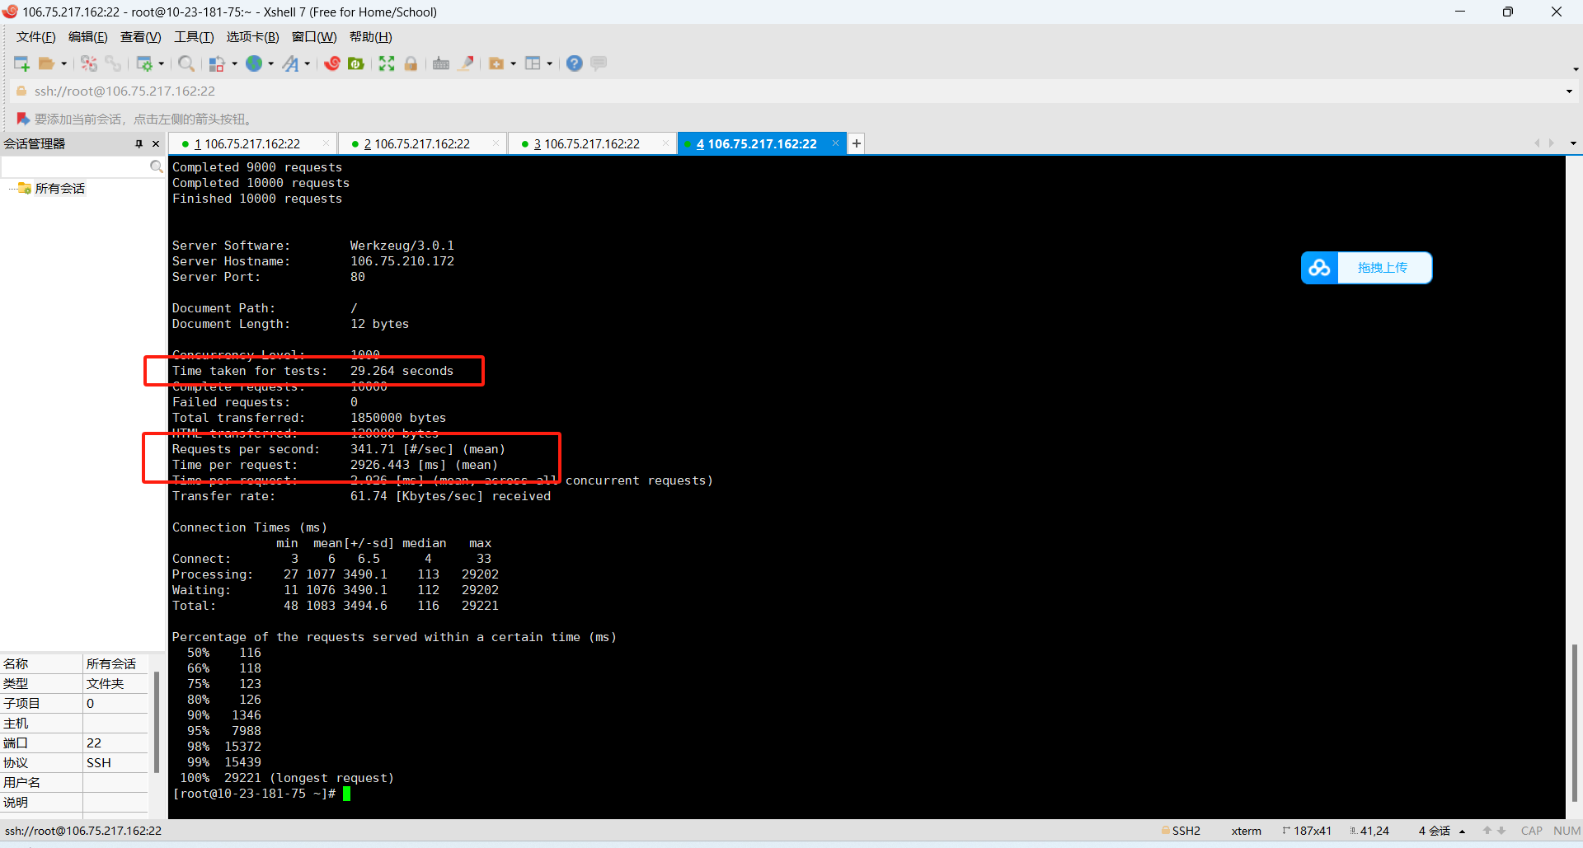

**两个节点**

Time taken for tests：7.824 seconds

Requests per second: 1278.14

Time per request: 782.388

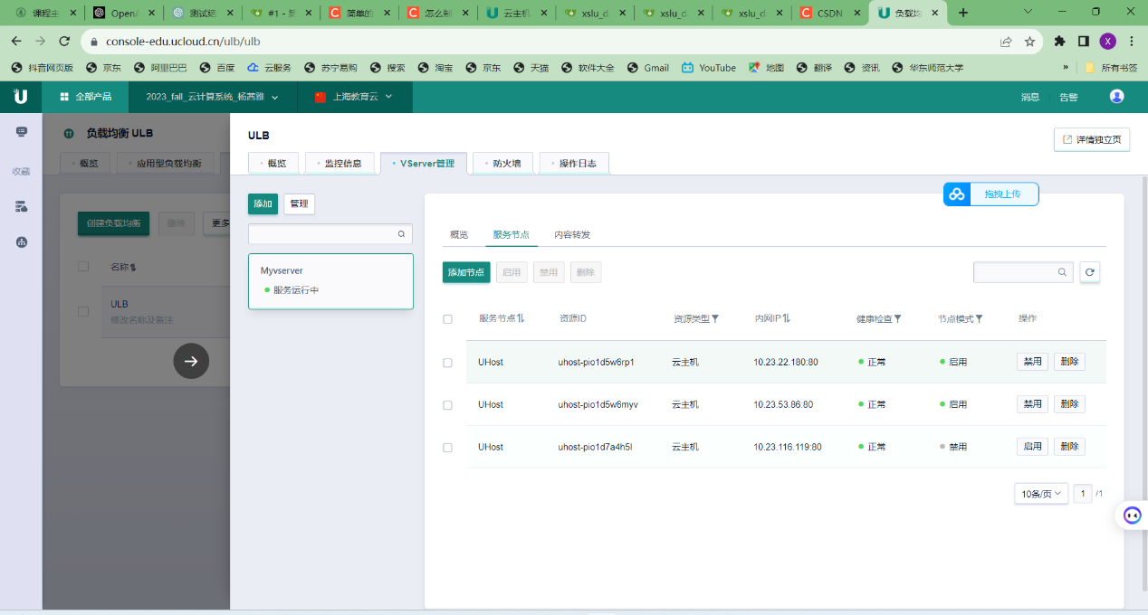

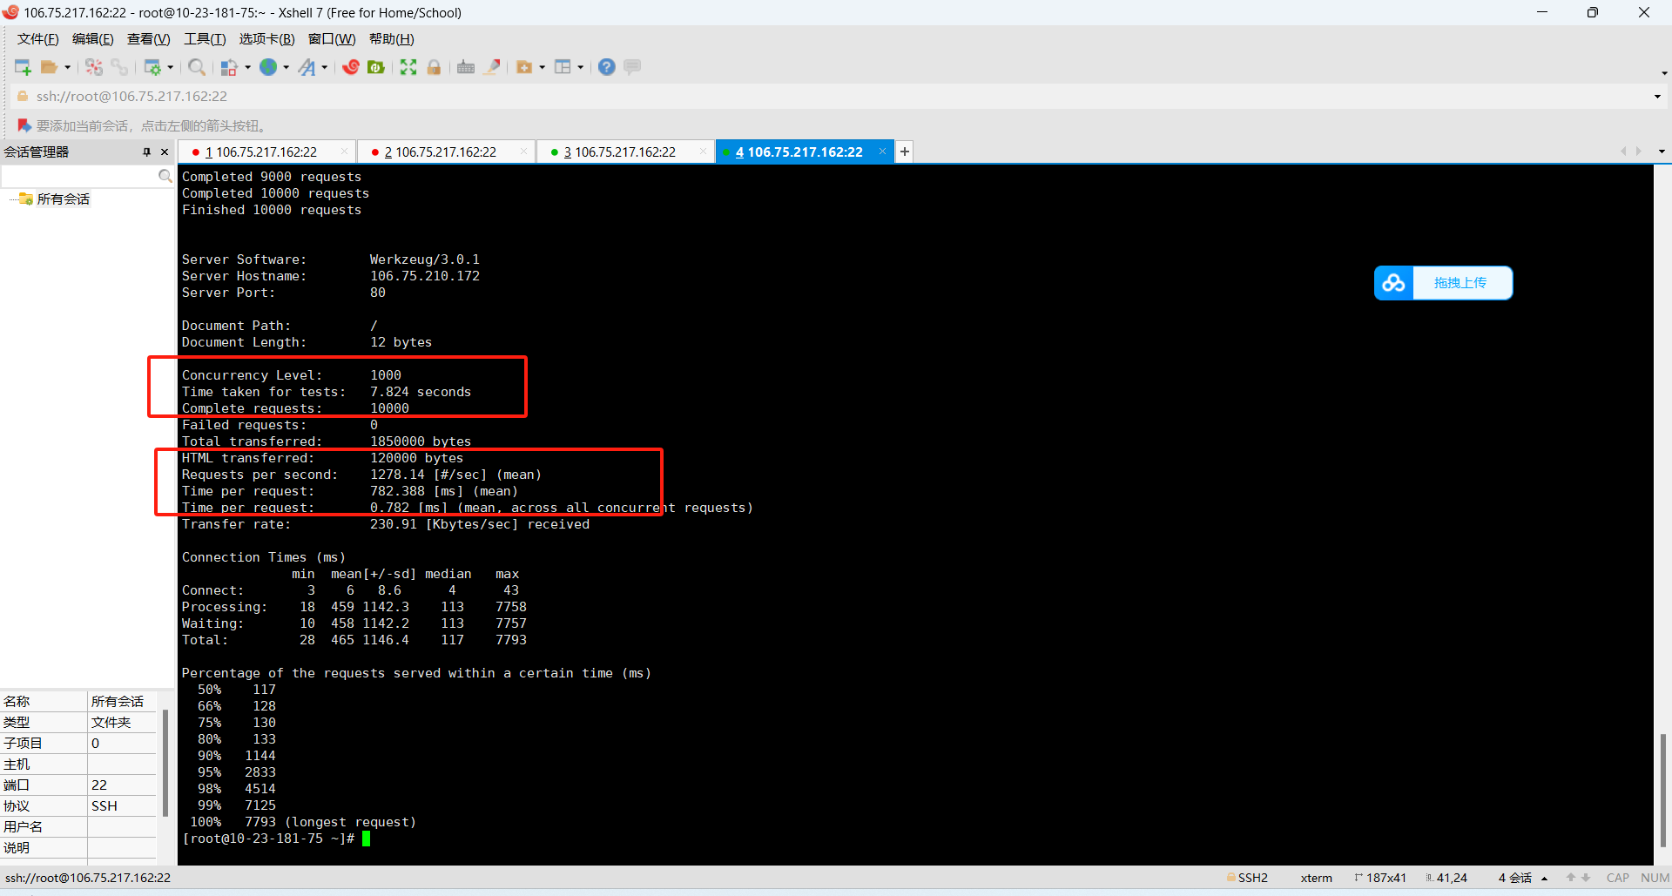

**三个节点**

Time taken for tests：4.336 seconds

Requests per second: 2306.20

Time per request: 433.614

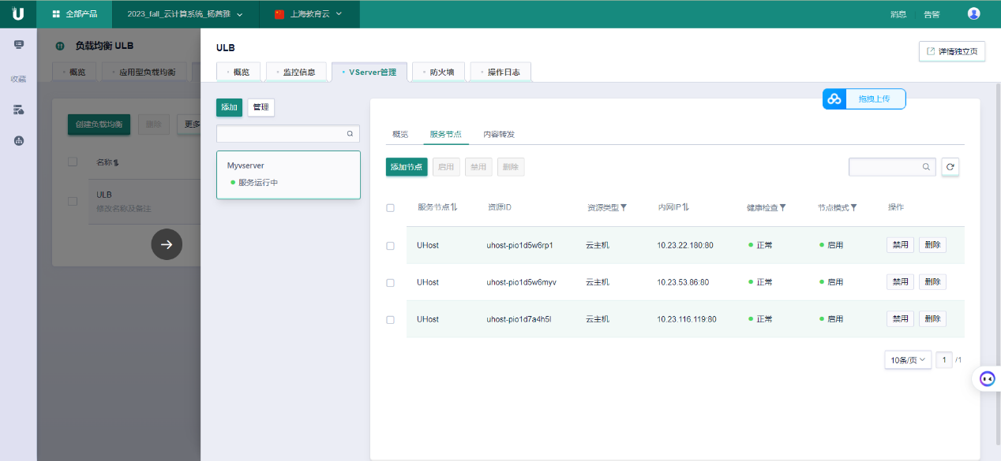

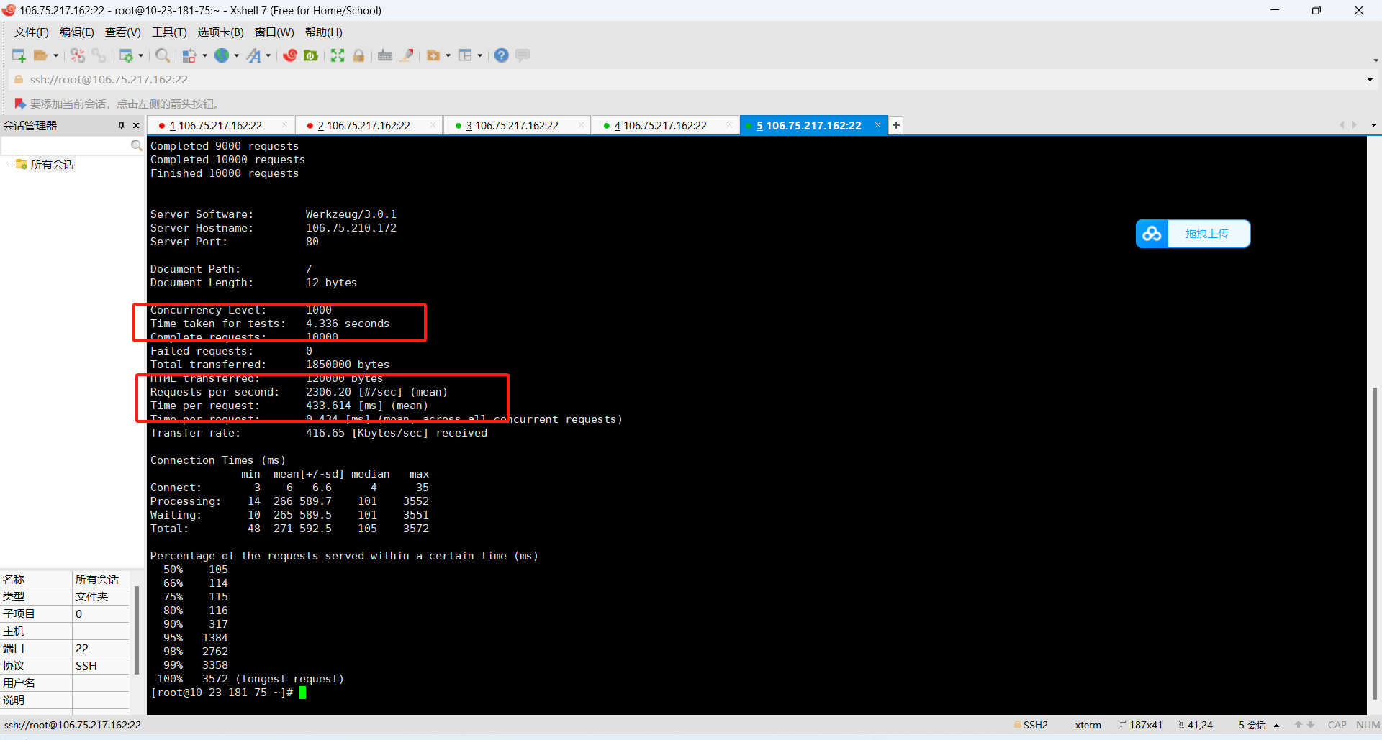

作业4：

50000000 requests / 30 requests per second / 2h / 3600 seconds/h = 231.48

向上取整，即232台机器

故需要至少232台机器才可能平稳度过峰值请求。